SRIJEDA, 20.05.2020.

HRVATSKI JEZIK

Poslušaj još jednom pjesmu Duga i odgovori na pitanja cjelovitom rečenicom.

VJEŽBANJE
PITANJA:
1. U koje doba dana ne možemo vidjeti dugu?
2. Što govore vuk i ćuk?
3. Tko ponavlja da je luk plav?
4. Što brunda pužić?
5. Koje je boje mak?
6. Tko živi u potoku?

ODGOVORI:
1.

Pokušajte složiti rečenice:
https://wordwall.net/embed/77ec922d026f4ed1817994fad3432f10?themeId=45&templateId=72

MATEMATIKA

Na početku ponovite naučeno:

https://wordwall.net/embed/e48d0110208d4cc2afd3a3ac1a2d6400?themeId=1&templateId=5
U bilježnicu ćete riješiti zadatke:
PONAVLJANJE
- 10+5= 2. 19-9=
10+9= 15-5=
12+3= 15-4=
11+4= 9-8=
6+13= 17-2=
8+8= 12-5=
9+6= 16-9=
6+7= 13-10=

Riješi i ove zadatke:

3.Lana je prošla labirintom do vrata i putem pokupila samo geometrijske likove. Otkrij put kojim je prošla i nacrtaj redom likove koje je prikupila.

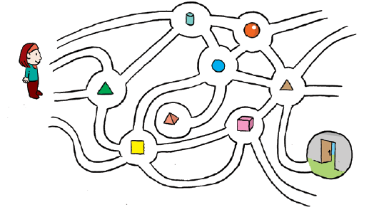

Napiši imena geometrijskih tijela koja nije pokupila.

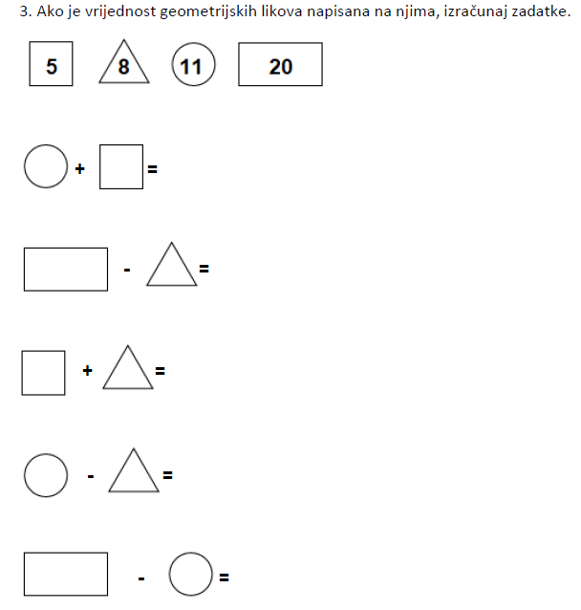
TJELESNA I ZDRAVSTVENA KULTURA

Danas vježbamo s loptom. Pogledajte!
https://youtu.be/yaBm48GbV_E

